ЗМІСТ
ВСТУП…………………………………………………………………………….3
РОЗДІЛ І. ПРИЧИНИ ВИНИКНЕННЯ ІНКВІЗИЦІЇ ТА ОРГАНІЗАЦІЯ ЇЇ ДІЛЬНОСТІ………………………………………………………………………4
РОЗДІЛ ІІ. РОЛЬ КАТОЛИЦЬКОЇ ЦЕРКВИ В ЖИТТІ СЕРЕДНЬОВІЧНОГО СУСПІЛЬСТВА………...…………………………….7
ВИСНОВКИ……………………………………………………………………..10
СПИСОК ВИКОРИСТАНИХ ДЖЕРЕЛ……………………………………..11
ДОДАТКИ……………………………………………………………………….12

ВСТУП
Актуальність теми. Довгі століття слово «інквізиція» наводило жах на всіх, хто чув його. Навіть до сьогоднішнього дня не існує конкретної цифри, яка змогла б більш-менш точно відобразити кількість загиблих. Дехто з науковців говорить про сотні тисяч жертв, а хтось наголошує на мільйонах. Криза церкви, яка виникла у Європі на межі XII-XIII ст., породила жахливий інститут інквізиції, що мав на меті боротьбу з вільнодумством та єрессю будь-якими доступними методами. Її жертвами були не лише представники простого народу, а й науковці – Галілео Галілей, Джордано Бруно та Мігель Сервет. Постає питання, як так склалося, що саме церква створила найжорстокіший інструмент контролю над суспільством?
Стан дослідження. Впродовж останніх десятиліть явище інквізиції стало об’єктом досліджень багатьох істориків та релігієзнавців. Вагомий внесок у дану тему зробили такі вчені як А. Багаєв, А. Толкач, О. Крижанівська, І. Немченко, В. Бондаренко, Б. Андрусишин та інші.
Мета даної роботи полягає у дослідженні ролі інквізиції в житті середньовічного суспільства.
Досягнення мети здійснювалось шляхом вирішення наступних завдань:
1) розглянути причини виникнення інквізиції та організацію її діяльності;
2) охарактеризувати діяльність католицької церкви та її роль в житті середньовічного суспільства.
Об’єктом дослідження реферативної роботи є відносини римо-католицької церкви з державними інституціями країн Європи у Середні віки; вплив християнської ідеології на менталітет та принципи життя людей в зазначений період.
Предметом дослідження виступає діяльність інквізиції в Середні віки.

РОЗДІЛ І. ПРИЧИНИ ВИНИКНЕННЯ ІНКВІЗИЦІЇ ТА ОРГАНІЗАЦІЯ ЇЇ ДІЛЬНОСТІ
Людство стикалося з різними складнощами протягом усього свого існування: хвороби, війни, стихійні лиха, голод. У ХІІ-ХІІІ ст., незадовго до створення інквізиції, соціально-культурні умови в Європі були досить важкими. Величезні побори феодалів, церковна десятина і збори з боку держави примушували людей з найнижчого прошарку трудитися не покладаючи рук, щоб заробити собі на хліб. Одночасно з тим існував прошарок людей, які належали до християнської церкви. Ченці, священики, єпископи, абати, кардинали, диякони існували неначе у своєму окремому світі. Вони були звільнені від податків та феодальних повинностей, а також не підлягали світському суду. Існував, навіть, такий вираз: «Останній служитель церкви коштує набагато більше за будь-якого государя». Звісно, що проблеми бідняків були для служителів церкви чимось дуже далеким і абстрактним.
У початковий період свого існування церква зазнавала суттєвих гонінь, але згодом вона перетворилася у величезну тоталітарну організацію з максимальним колом повноважень. В епоху феодальної роздробленості безліч єпископів по всій Європі, особливо в німецьких князівствах, були й світською державною владою. Це призвело до цілого ряду зловживань, і, в остаточному підсумку, до різкого падіння авторитету церкви (не випадково велика частина німецьких держав з радістю прийняла протестантизм) [1].
Чим сильнішою ставала церква, тим більше служителів виявлялися порочними, корисливими лицемірами. Звичайно, були виключення на кшталт Святого Франциска чи Святого Домініка, але їхня кількість у загальній масі була незначною. Падіння моралі серед служителів церкви сягнуло небувалого розмаху. Багаті прелати мали в підпорядкуванні цілі армії, вели війни із сусідніми феодалами, грабували населення за допомогою непомірних податків, звертаючись до Священного Писання (яке написане на латині і було недоступне в той час більшості населення) та мали гареми.
Церква, що знаходилася так далеко від ідеалу і так недбало ставилася до своїх обов’язків, опинилася перед новою небезпекою, яка могла серйозно підірвати її авторитет і могутність. Ця небезпека виражалася у пробудженні свідомості в масах [1].
Рух, який почався у XІІ ст., згодом перетворив Європу на центр науки, мистецтва і, фактично, центр світової цивілізації. Звісно, що цей розвиток не міг не супроводжуватися виникненням сумнівів і критики існуючого порядку. Розгляд нових питань, розв’язання різних проблем підкреслювало прірву, що існувала між вченням церкви та її реальними діями.
Єресі, що з'явилися в цей час, різко відрізнялися від раніше існуючих. В цей період нова течія спочатку поширювалася серед простого народу і вже пізніше оформлювалася вченими єретиками. Найбільш поширеними були єресі у тогочасних економічно розвинутих регіонах: півдні Франції, Провансі, Італії, Фландрії [2, c. 185-190].
Усі єресі тієї епохи можна розділити на два табори:
- сектанти, що твердо дотримувалися основних положень християнства, заперечуючи інститут священиків (наприклад, вальденси і катари);
- манихеї (назване ім’ям їхнього засновника Мані).
Ігнорування єретичних вірувань могло неминуче призвести до краху церкви з усіма її догмами, а отже, діяти потрібно було рішуче. З метою переслідування єресі був заснований інститут інквізиції. З перших же кроків інквізитори одержали величезні повноваження і повну безконтрольність у своїх діях.
Вже в 1184 р. папа Люцій ІІІ встановив порядок розшуку єретиків. В 1197 р. арагонський король Петро ІІ ввів у законодавство пункт про спалення єретиків живцем. Раввенський едикт 1232 р. затвердив папську інквізицію і «легалізував» смертну кару для єретиків. Саме цей едикт поширив владу інквізиції на простори усієї Західної Європи [3, c. 58-72].
З кінця ХІІІ ст. влада інквізиторів стала тотальною: цензурі підлягали книги, картини, приватне життя. Суворо цензорувалась наука, що загальмувало її розвиток на декілька століть. Окремо набрало обертів так зване «полювання на відьом». Жінки гинули від рук інквізиції, яка була твердо переконана, в тому, що жінка слабка і гріховна за своєю суттю.
Одним з найбільш потужних інструментів був суд інквізиції. Основним принципом його діяльності виступала секретність. Жодна стороння особа не мала права приймати участь у суді. Крім того, обвинувачений не знав ім’я того, хто зробив донос [4, c. 154-167].
Інквізитор постійно робив об'їзди, підвідомчих йому, ділянок. Приїжджаючи в той чи інший населений пункт, він повідомляв, так званий, термін милосердя, протягом якого всі єретики могли прийти і покаятися перед обличчям інквізиції. По закінченню цього терміну інквізитор починав розшук. Він примушував всіх місцевих жителів вказувати на підозрілих осіб. Заарештувавши нововиявлених єретиків, інквізитор під конвоєм передавав їх у центр єпископії, де починався допит.
Взагалі, інквізитор поєднував в одній особі обов'язки судді й обвинувача, а адвокат обвинувачуваному в єресі не надавався. Відмінною рисою інквізиторського суду була його значна тривалість, іноді до десяти років. Усі дії і слова обвинувачуваного, так само як і обвинувальний висновок, фіксувалися в двох екземплярах. Подібна організація унеможливлювала для єретиків укриття в іншій державі. Тому що при необхідності копія могла бути надіслана слідом за ним [5].
Таким чином, єдиним шансом на порятунок від системи, що вважала будь-якого арештованого заздалегідь винним, було повне визнання своєї провини і каятті на першому ж допиті. Якщо ж людина завзято наполягала на своїй невинності, то її як закоренілого єретика видавали в руки світської влади.

РОЗДІЛ ІІ. РОЛЬ КАТОЛИЦЬКОЇ ЦЕРКВИ В ЖИТТІ СЕРЕДНЬОВІЧНОГО СУСПІЛЬСТВА
Як зрозуміло з попереднього розділу, роль церкви в середньовічному суспільстві була дуже важливою. Своїм релігійно-моральним авторитетом вона просувала ідею божественного походження королівської влади, а також закликала народ до смирення та покори. Церква також була однією з найважливіших форм організації соціального спілкування людей. Тут здійснювався ідеологічний і моральний контроль над населенням.
Одним з головних завдань церкви стало формування і підтримка релігійного світосприйняття. Для цього культивувався інститут чернецтва. Презирство до світу, що виражалося у прагнення до чернецького життя, - одна з важливих характеристик середньовічної культури. Звісно, що в реальному житті неможливо було повністю знехтувати звичайною людською діяльністю. Тому церква створила широку систему регламентації суспільного життя, шляхом обмежень його проявів різними правилами, приписами та звичаями. В той же час, для підтримки авторитету церкви, було зроблено наголос на емоційне сприйняття дійсності та основ віровчення. А саме, віра у видіння, дивовижні зцілення, відвідини людей нечистою силою були невід’ємною частиною суспільної свідомості. Люди жили в атмосфері дива, яке вважалось повсякденною реальністю [6, c. 203-276].
У боротьбі за релігійну єдність Західної Європи, підтримання авторитету і непохитність позицій католицької церкви, потрібен був постійний захист догматів і культу від вищезгаданої єресі. Єретичні рухи класичного Середньовіччя в основному відображали інтереси малозабезпечених верств населення, виступали проти церковного землеволодіння і проповідували філософію аскетизму.
Важливим знаряддям церкви проти єретиків стали жебрацькі чернечі ордени – францисканці і домініканці. Їхньою метою було відволікання міської бідноти від єресі. Крім цього, в практику католицької церкви увійшов продаж індульгенцій – свідоцтва про відпущення гріхів. Вартість індульгенції залежала від тяжкості злочину, існував свого роду «прайс» цін на відпущення гріхів [7, c. 352-401].
Люди Середніх віків жили у постійному очікуванні Страшного Суду і кінця світу, у страху перед дияволом. Заради укорінення своїх порядків церква посилювала ці страхи, вказувала на «приспішників» диявола: мусульман, євреїв, жінок, відьом і чаклунів.
Також релігійні мотиви часто грали головну роль у загарбницьких війнах. Так, у XI-XIII ст. були здійснені хрестові походи західноєвропейських феодалів на Схід. Католицька церква на чолі з Папою Римським намагалася розширити свій вплив на нові території і за їх рахунок збільшити дохід. У результаті перших походів хрестоносцям вдалося створити свою державу на території Палестини. З метою зміцнення володінь хрестоносців, незабаром після Першого хрестового походу (1095-1099 рр.), були створені особливі організації – духовно-рицарські ордени (Орден Тамплієрів, Тевтонський Орден і т. д.). Їхніми завданнями були оборона і розширення володінь хрестоносців, а також придушення повстань місцевого населення. Ордени користувались великою кількістю привілеїв і з часом стали надзвичайно багатими землевласниками не тільки на Сході, але і в Західній Європі [7, c. 71-89].
З одного боку, хрестові походи принесли багато лиха: вони не тільки не досягли своєї прямої мети, але й привели до загибелі сотень тисяч учасників, та супроводжувались величезними витратами коштів європейських держав. З іншого, вони стимулювали розвиток контактів зі Сходом. Вплив ісламського світу проявився у знайомстві не тільки з новою релігією, а й з новою культурою.
Також важливо зазначити, що церква була повним монополістом у сфері освіти і науки. Наукова думка Середньовіччя спиралася на Священне Писання, а найважливішою наукою була теологія. За її допомогою поширювались ідеї християнства, проходила підготовка священнослужителів, розроблювались ефективні методи впливу на людей. Інші сфери культури були покликані служити богослов’ю, існувати у межах постулатів і доктрин, що висувалися теологією [9, c. 105-118].
Церква (особливо в період Раннього Середньовіччя) являлася хранителькою писемності і грамотності. У кожному монастирі був скрипторій, де переписувались богословські праці, а також складались хроніки. Церква утримувала школи, в яких в основному готували священнослужителів. Проте були в них й елементи світської освіти. Це – «сім вільних мистецтв» (граматика, риторика, діалектика, арифметика, геометрія, астрономія і музика).
Розвиток економіки, потреби державного управління й підвищення культурного рівня європейців стали стимулом для подальшого розвитку системи освіти. С кінця ХІ ст. кафедральні школи почали перетворюватись в університети [10, c. 41].
Університети були наділені особливими правами – привілеї, грошове утримання, підтримка у суперечках з місцевою владою. Університет мав свій суд, печатку, і підкорявся статуту, затвердженому на загальному зібранні. Заклади освіти отримали право присудження вчених ступенів і видачу дозволів на викладання, що раніше здійснювали тільки єпископи та архієпископи.
Отже, незалежність від світської і духовної влади стала найціннішим привілеєм університетів.

ВИСНОВКИ
Хоча людські жертви інквізиції очевидні, менш очевидним є те, що вона залишила шрами через століття після того, як закінчилася. Країни, де переслідування були особливо активні, мають помітно нижчий рівень економічної активності, освіти, ніж ті, де інквізиція була менш розповсюдженою.
Інквізиція також змінила спосіб функціонування громадянського суспільства. Перспектива таємних доносів з боку знайомих ускладнювала співробітництво мешканців. Це зменшило довіру між людьми. З особливою підозрою інквізиція ставилася до освіченого, письменного середнього класу, тому її вплив на культурний, науковий та інтелектуальний рівень країн був досить серйозним.
Наприклад, Іспанія дуже сильно постраждала від інквізиції. Економісти дійшли до висновку, що процеси над єретиками, які проводила іспанська інквізиція, досі справляють вплив на економіку цієї країни. За підрахунками вчених її річне виробництво (ВВП) сьогодні було б на 4,1% більше.
Отже, навіть зараз, через 200 років після інквізиції, місця, які постраждали, виявляються біднішими, більш релігійними, менш освіченими та менш довірливими.

СПИСОК ВИКОРИСТАНИХ ДЖЕРЕЛ
- Рой Н. Інквізиція в добу Раннього Середньовіччя // Науковий блог. 2010. URL: https://naub.oa.edu.ua/2010/inkvizytsiya-v-dobu-rannoho-serednovichchya/
- Толкач А. М. Витоки та розповсюдження середньовічних єресей у Європі (короткий реферативний огляд) // Аннали юридичної історії, 2018. № 1-2. С. 185-190.
- Нємченко І., Чепіженко В. Історія країн Західної Європи доби пізнього середньовіччя. Частина ІІІ: навч.-метод. посіб. (для студентів факультету історії та філософії). Одеса: Одес. нац. ун-т ім. І. І. Мечникова, 2019. 144 с.
- Кормич А. І. Історія вчень про державу і право: навч. посіб. 3-тє вид., перероб. та допов. Київ: Алерта, 2012. 334 с.
- Бондаренко В., Андрусишин Б. Державно-церковні правовідносини в період реформації й контрреформації (ХVІ – ХVІІ ст.) // Національний педагогічний університет імені М. П. Драгоманова. 2011. №13. URL: http://chasopys.law.npu.kiev.ua/archive/13/15.pdf
- Будур Н. Повседневная жизнь инквизиции в средние века. Живая история: Повседневная жизнь человечества, 2011. С. 203-276. URL: https://coollib.net/b/164589/read#t2
- Лубський В. І., Лубська М. В. Історія релігії: підручник. Київ: Центр навчальної літератури, 2004. 696 с.
- Крижанівська О. О. Історія середніх віків: Вступ до історії західноєвропейського середньовіччя. Київ: Либідь, 2004. 243 с.
- Кузовков В.В., Горбенко К.В. Історія середніх віків: навч-методичний посібник для студентів закладів вищої освіти / В.В. Кузовков, К. В.Горбенко. Миколаїв : Іліон, 2020. 247 с.
- Керецман Н.П. Середньовічна церква в термінах і назвах: Глосарій – Ужгород: ФОП А.Е.Бреза, 2013. - 105 с.

ДОДАТКИ
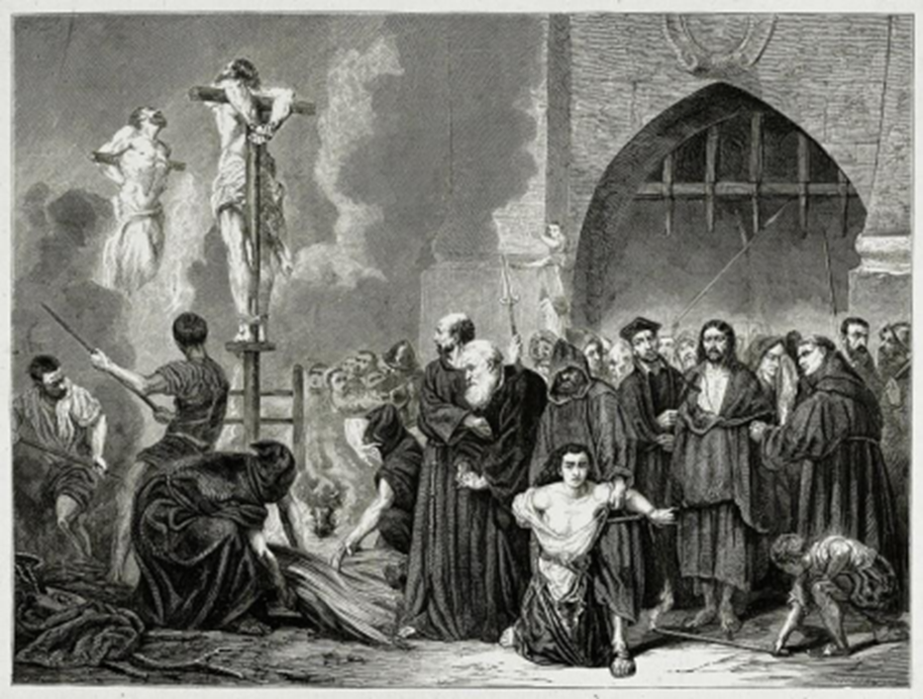
Рис. 1. Гравюра «Спалення на багатті через вирок інквізиції»
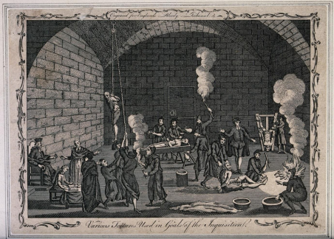
Рис 2. Всередині інквізиторської в’язниці

